【文档编号：LX-2008-SXBD-0006】
山西地方电力电网有限公司
变电站生产管理信息系统

概要设计说明书



北京联信永益科技股份有限公司

2008年3月

文档标签
项目名称：变电站生产管理信息系统 | 拟制： | 审核：
项目名称：变电站生产管理信息系统 | SQA： | 批准：
项目代号： A07114K | 收文：
产品版本： V1.0 | 抄送：

文件修改记录
NO. | 修改后  版本号 | 修改的页码及条款 | 修改类型、原因及说明 | 修改 | 审核 | 批准 | 修改生效日期
1 | V1.0 | 全文 | 创建

目 录
1 引言 5
1.1 编写目的 5
1.2 背景 5
1.3 定义 5
1.4 参考资料 5
2 设计约束与限制 6
2.1 运行环境 6
2.2 条件与限制 6
3 系统物理结构设计 6
3.1 系统流程图 6
3.2 业务逻辑视图 7
3.3 网络构建视图 7
3.4 设备清单 8
4 软件平台体系设计 8
4.1 系统运行软件环境 8
4.2 基础架构平台设计 8
4.3 工作流管理平台设计 9
5 模块功能介绍 10
5.1 变电管理 10
5.1.1 编写目的 10
5.1.2 功能结构关系图 11
5.1.3 功能模块描述 11
5.1.4 变电设备技术档案管理 12
5.1.5 设备异动管理 15
5.2 输电管理 17
5.2.1 功能结构图 17
5.2.2 台帐设备管理 17
5.3 运行工作管理 20
5.3.1 功能结构图 20
5.3.2 工作票管理 20
6 运行设计 22
6.1 运行环境 22
7 接口设计 22
7.1 外部接口 22
7.1.1 Excel接口 22
7.1.2 MQC接口 23
7.1.3 FTP+Remoting接口 23
7.2 内部接口 24
7.3 其他接口 24
8 数据库设计 24
8.1 数据库 24
8.2 表结构设计 25
9 安全设计 25
9.1 系统方面 25
9.2 软件方面 26
9.3 网络方面 26
10 系统维护设计 26
10.1 系统权限维护 26
10.2 系统功能模块管理维护 26
10.3 部分模块功能开关维护 26
附录A 26

引言

编写目的
本文完整的描述了山西地方电力电网管理系统的业务需求，山西地方电力电网有限公司对项目的软件的初始规定具有的共同理解，是整个项目实施的基础与依据，是联信永益代表的开发商与山西地方电力电网有限公司沟通的基础，是后续工作量，工作范围评估的标准，它一方面指导项目的设计、测试、验收等后续阶段的工作，同时也是验证整个项目实施过程中各个环节的重要标准。

背景
待开发系统名称 | 山西地方电力电网管理系统
任务提出者 | 山西地方电力电网有限公司
开发者 | 北京联信永益科技有限公司
用户 | 山西地方电力电网

定义
- 基础测试环境 (Infrastructure Testing Environment，缩写ITE)：是为了满足交易类项目（群）组功能测试需要而搭建的可长期使用、相对稳定的测试环境，是全行集中测试环境的组成部分。
- 基础测试环境管理平台(Infrastructure Testing Environment Management Platform，缩写ITEMP，简称：管理平台)：是对测试案例、测试版本以及测试数据进行管理的工具，是为测试服务提供知识共享的平台。

参考资料
本文中引用的参考资料：
《基础测试环境二期建设项目申请书》
《基础测试环境二期建设项目说明书》
《基础测试环境二期建设项目-总体方案》
《测试环境版本控制实施细则》
《基础测试环境二期建设项目-业务需求说明书_环境管理》
《基础测试环境二期建设项目-业务需求说明书_版本管理》
《基础测试环境二期建设项目-业务需求说明书_案例管理》
《基础测试环境二期建设项目-业务需求说明书_数据管理》

设计约束与限制

运行环境
基础测试环境管理平台项目组是在Windows 2003系统上运行，使系统维护更加方便。数据库采用SQL Server 2005能够在Window系统上最稳定的企业级数据库数据库，通过SQL Server 2005使部署、管理和优化企业数据以及分析应用程序变得更简单、更容易。作为一个企业数据管理平台，它提供单一管理控制台，使数据管理员能够在任何地方监视、管理和调谐企业中所有的数据库和相关的服务。

条件与限制
条件：基础测试环境管理平台实现了环境主机管理、测试案例管理、测试数据管理、测试版本管理，且测试主机环境、测试案例、测试数据、测试版本实体都存在。

系统物理结构设计

系统流程图
略

业务逻辑视图
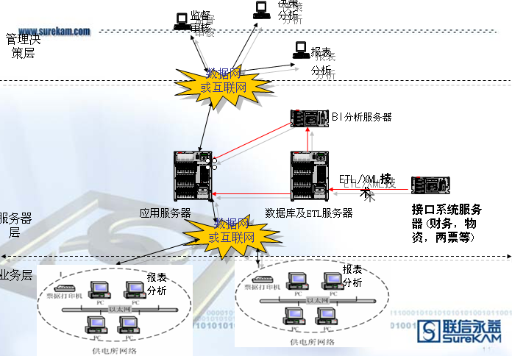

网络构建视图
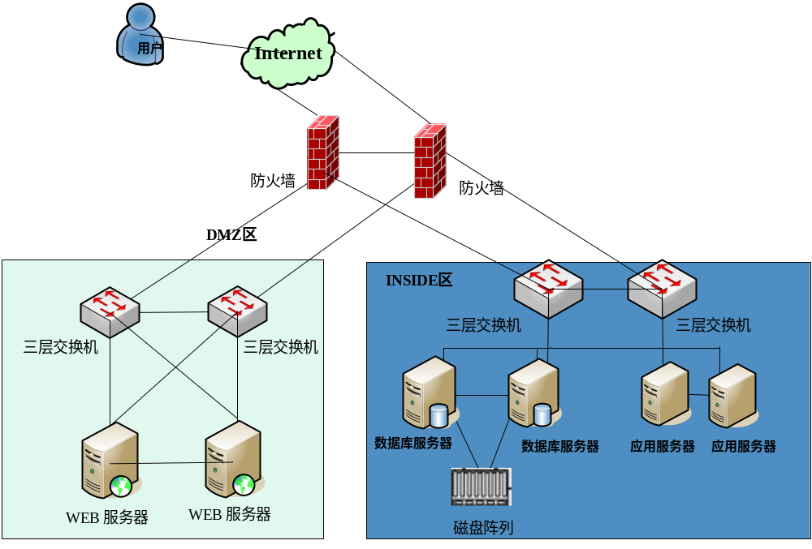

设备清单
参见《项目设备清单.xls》

软件平台体系设计
软件体系整体架构采用了J2EE的B/S三层架构模式，将数据层、业务应用层、表现层分开。

系统运行软件环境
- 操作系统
数据库服务器：UNIX服务器或集群系统、Windows 2000或NT系统
应用服务器：UNIX服务器或集群系统或Windows 2000或NT系统
用户工作站：windows、Linux；IE、netscape、firefox等
- 数据库
Oracle 10G。
- 开发工具
Eclipse3.2、MyEclipse5.5、Tomcat6.0
- 中间件平台
Weblogic、Websphere、其它符合J2EE规范中间件

基础架构平台设计

软件的基础架构平台采用目前优秀的开源架构技术结合电网业务的具体特点，综合SPRING2、HIBERNATE3.2、STRUTS2、EXT2技术的侧重优势，自主研发的J2EE应用架构体系。在此平台上的业务功能模块的实现和开发能达到流程统一、代码规范、编码高效。
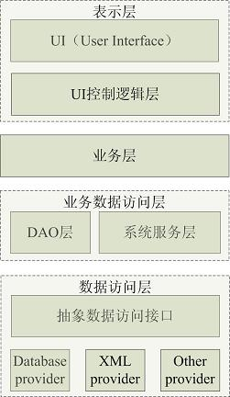

用户接口（User Interface）：采用目前流行的AJAX技术，应用ExtJS扩展出具有CS风格的Web用户界面组件。
UI控制逻辑层：应用基于Sun J2EE平台 MVC模式的Web应用框架Struts2，自从第一版发布以来，Struts实际上已成为业界公认的Web应用标准。Struts的优点之一就是将Web应用分成控制，模型和视图。模型中仅包含业务逻辑，视图中仅包含了显示逻辑。
DAO层和系统服务层：应用Spring2技术，集成事务管理、Bean管理、AOP、和Hibernate支持、报表、Quartz的应用支持等等。
数据访问层：应用Hibernate3.2，提供对象与表的映射支持与数据的访问方法。

工作流管理平台设计
工作流平台是建立在系统基础架构平台之上，借助JBMP的流程处理的支持，扩展出适应电力企业等相关业务流程管理的工作流管理平台。如下图

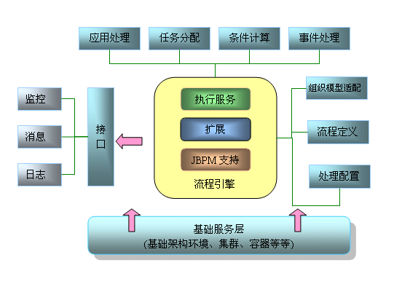

模块功能介绍

变电管理

编写目的
变电设备技术档案管理就是变电设备技术档案管理,主要对变电站设备技术档案资料的维护和查询。

功能结构关系图
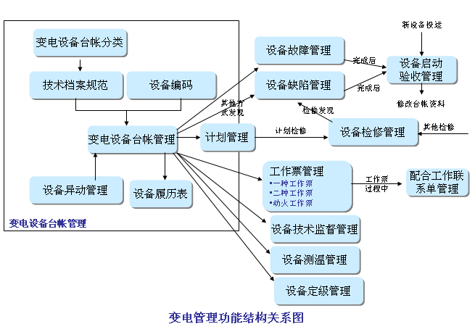

功能模块描述
变电管理

缺设备检修管理
急技术监督管理
设备异动管理
设备缺陷管理
缺设备故障管理

设备测温管理
系设备验收启动管理
变电设备技术档案管理
设设备定级管理

变电设备技术档案管理

功能描述
变电设备技术档案管理就是变电设备技术档案管理,主要对变电站设备技术档案资料的维护和查询。

输入
填写变电设备技术档案表单。

处理
变电设备台帐，是变电设备技术档案的基础数据。台帐维护，就是对这些设备的基本属性进行维护。由于设备属性时常发生变化，因此，其属性数值需要能灵活配置，系统需要实现动态表单的配置，支持用户根据自己的需要，配置表单。
变电设备分类：该分类可以由用户系统管理员维护和完善。
变电设备层次结构：变电设备的层次结构是根据间隔来形成的。
变电设备编码：根据所选变电站和设备类型后，该设备编码系统自动生成。
设备履历表：就是对设备生命周期的基本配置情况、基本参数情况、异动情况、检修情况、缺陷发生及消除情况、设备健康及历次评级情况进行关联查询。
变电设备技术档案查询：可以按任意数据项进行组合查询。

输出
变电设备技术档案信息。

功能用例图
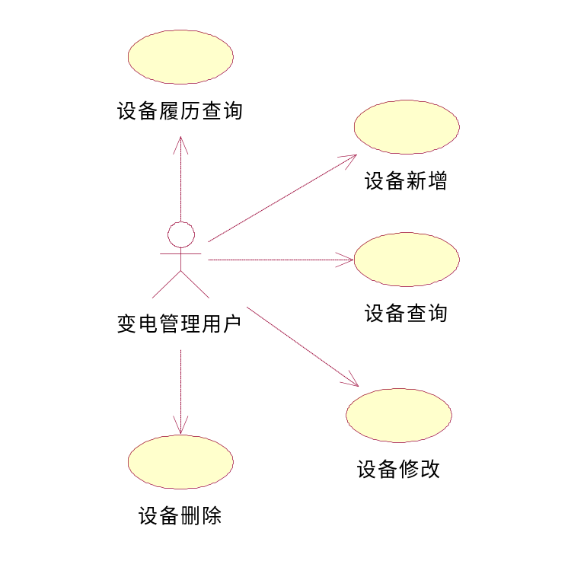

用例描述：
用例：设备新增 参与者：变电管理用户
目的：向数据库新增数据。
概述：用户申报新增设备信息，通过工作流，完成审批任务，最终数据归档，显示在用户界面。
归档数据普通用户不能修改和删除，未归档数据，不能显示在用户界面。
前提条件：用户打开设备新增页面（新增设备审批页面）
后置条件：新增设备信息，显示在用户界面
特殊需求：数据按照工作流定义，进行流转。
参与者操作
1.用户新增设备信息，用例开始 2.用户录入新增设备信息。
3.系统提示数据录入成功与否（表单验证） 4. 工作流数据审批
5.审批是否通过 6. 数据归档，用户最终在用户界面看到新增数据。
侯选事件流
第三项：失败，返回第二项 第五项失败返回第四项。

用例：设备履历查询 参与者：变电管理用户
目的：向用户显示设备的履历情况，（缺陷，急修历史记录）
概述：用户选择需要查询的设备或者输入 查询条件，系统通过数据库查询结果，把数据显示用户前台界面的过程。
类型：基本
前提条件：用户登陆，用户打开设备履历查询页面
后置条件：设备历史记录显示在用户前台界面。
特殊需求：必须在10秒内获得系统响应
事件流
参与者操作 系统响应
- 当用户需要查询设备履历时，用例开始
- 用户输入设备查询条件 3.系统校验用户录入查询条件是否合法！返回给
用户提示信息或者查询结果
侯选事件流
第三项：如果输入非法查询条件，返回第二项。

用例：设备删除 参与者：变电管理用户
目的：修改数据状态，不给用户显示此条信息。
概述：归档设备系统不允许删除，用户只能修改设备状态（运行、停运、检修、退役等）。
类型：基本
前提条件：用户选择需要修改的设备。
后置条件：设备信息被修改。
特殊需求：数据按照工作流定义，进行流转。
事件流
参与者操作 系统响应
1.用户修改设备状态 2.系统返回修改结果。

设备异动管理

功能描述
对设备技术档案资料的新增、变更、退役的流程化、规范化管理，从而使设备技术档案能及时准确的更新到系统。

输入
填写设备异动申请表单。

处理
用户申请异动设备信息，通过设备异动审批，形成设备技术档案，由上级设备异动验收最终数据归档，显示在用户界面。用户可以对未归档数据异动设备信息进行增、删、改、查的操作，归档后的数据普通用户不能修改和删除，未归档数据，不能显示在用户界面。

输出
显示用户输入的异动设备信息。

查询统计
可以按设备异动业务数据表中的任意数据项进行组合查询，及用户根据异动业务数据表中的数据项来任意组合查询条件进行查询。

功能用例图
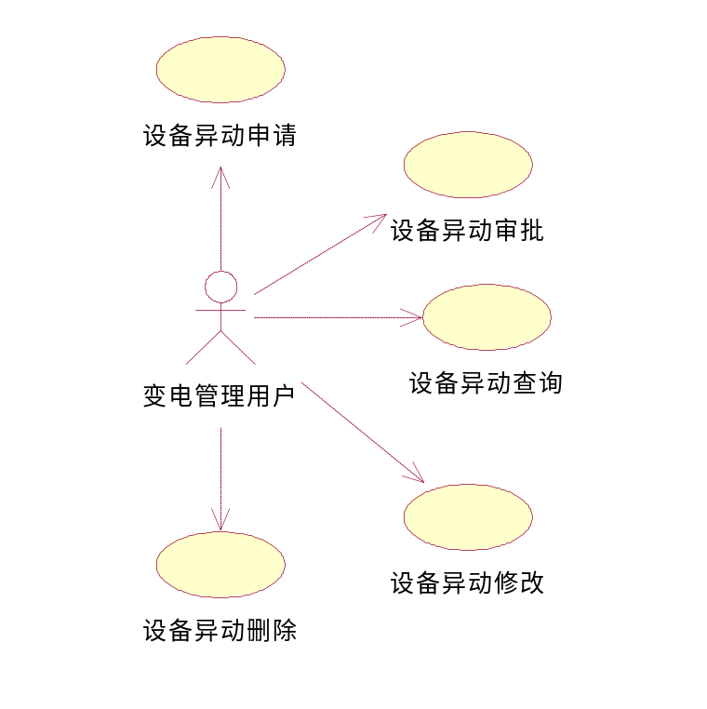
用例描述：
用例：设备异动申请表单 参与者：变电管理用户
目的：向数据库新增数据
概述：用户申请异动设备信息，通过设备异动审批，形成设备技术档案，由上级设备异动验收
最终数据归档，显示在用户界面。归档数据普通用户不能修改和删除，未归档数据，不能显示在用户界面。
类型：基本
前提条件：进入设备异动申请页面，填写计划内容
后置条件：设备异动数据保存到数据库中
特殊需求：必须在10秒内获得系统响应
事件流
1.设备异动申请 2.设备异动审批
3.存入设备技术档案 4.设备异动验收
侯选事件流
第二项：如果没有通过审批，返回第一项。
第四项：如果没有通过验收，返回第三项。

输电管理

功能结构图

输电管理
台帐设备管理
巡视管理
缺陷管理
急修管理
系统维护

台帐设备管理

功能描述
设备台帐，是输电信息系统的基础数据。台帐信息就是设备信息，常见的输电设备包括：杆塔，电线，金具等等。台帐维护，就是对这些设备的基本属性进行维护。由于设备属性时常发生变化，因此，其属性数值需要能灵活配置，系统需要实现动态表单的配置，支持用户根据自己的需要，配置表单。

输入
台帐基本信息数据表单，每种设备有不同的属性值，具体参见《系统需求分析报告》

处理
对于用户的各种功能请求进行数据处理，包括增加，删除，修改，查询等等。

输出
台帐的基本信息数据。

功能用例图

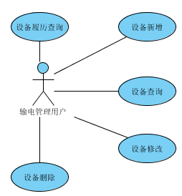
用例：设备履历查询 参与者：输电管理用户
目的：向用户显示设备的履历情况，（缺陷，急修历史记录）
概述：用户选择需要查询的设备或者输入 查询条件，系统通过数据库查询结果，把数据显示用户前台界面的过程。
类型：基本
前提条件：用户登陆，用户打开设备履历查询页面
后置条件：设备历史记录显示在用户前台界面。
特殊需求：必须在10秒内获得系统响应
事件流
参与者操作 系统响应
- 当用户需要查询设备履历时，用例开始
- 用户输入设备查询条件 3.系统校验用户录入查询条件是否合法！返回给
用户提示信息或者查询结果
侯选事件流
第三项：如果输入非法查询条件，返回第二项。

用例：设备新增 参与者：输电管理用户
目的：向数据库新增数据。
概述：用户申报新增设备信息，通过工作流，完成审批任务，最终数据归档，显示在用户界面。
归档数据普通用户不能修改和删除，未归档数据，不能显示在用户界面。
类型：基本
前提条件：用户打开设备新增页面（新增设备审批页面）
后置条件：新增设备信息，显示在用户界面
特殊需求：数据按照工作流定义，进行流转。
事件流
参与者操作 系统响应
- 用户新增设备信息，用例开始
- 用户录入新增设备信息。 3.系统提示数据录入成功与否（表单验证）
4. 工作流数据审批 5.审批是否通过
6. 数据归档，用户最终在用户界面看到新增数据。
侯选事件流
第三项，失败，返回第二项 ； 第五项失败，返回第四项。

用例：设备删除 参与者：输电管理用户
目的：修改数据状态，不给用户显示此条信息。
概述：归档设备系统不允许删除，用户只能修改设备状态（检修中，退役，报废等）。
类型：基本
前提条件：用户选择需要修改的设备。
后置条件：设备信息被修改。
特殊需求：数据按照工作流定义，进行流转。
事件流
参与者操作 系统响应
1.用户修改设备状态 2.系统返回修改结果。
侯选事件流

运行工作管理

功能结构图
运行工作管理

工作票管理
运行工作记录日志
班组培训管理

规章制度管理

技术考问管理

分类设备运行记录

工作票管理

功能描述
为了保障生产人员的人身安全，在检修工作中，首先要开工作票，按工作票的每一项要求去做，以确保人身安全。（工作票都提供两联打印功能）
工作票分为4种：
1、第一种工作票（带电工作票）
2、第二种工作票（不带电工作票）
3、配合工作联系单
4、动火工作票

用例描述
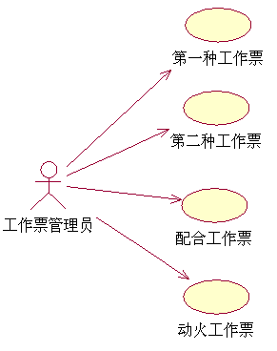

1、工作票管理员对第一种工作票进行填写操作，待工作票流程完成后对工作票进行归档操作。
2、工作票管理员对第二种工作票进行填写操作，待工作票流程完成后对工作票进行归档操作。
3、工作票管理员根据工作总负责人提出配合工作的申请，对配合工作票进行开票操作，待工作票流程完成后进行归档操作。
4、工作票管理员对动火工作票进行开票操作，工作票流程完成后对工作票进行归档操作。

输入数据项：
第一种工作票格式，电气第二种工作票，变电站配合联系工作单，动火工作票，具体参见《系统需求分析报告》

数据处理：
对于用户的各种功能请求进行数据处理，包括增加，修改，查询等等（注：工作票不能删除，有作废操作）

运行设计

运行环境
- 应用系统运行的硬件环境
  - CPU：双XEON 1.86G
  - 内存：2*2G
  - 硬盘：HP 70G/
  - 网卡：1000M

- 应用系统运行的软件环境
  - 操作系统：Windows2003
  - 数据库：SQL SERVER2005
  - 软件构架：Dot NET Framework 2.0
  - WWW服务：IIS6.0
  - 病毒防护：Mcafee8.0

接口设计
基础测试平台测试案例库与其他模块和系统有三种接口类型：
    - 外部接口，2.内部接口，3.其他接口

外部接口

Excel接口
使用基础测试环境管理平台规定格式测试案例模板（见附件），通过Excel接口将测试案例导入到基础测试环境管理平台中。
基础测试环境管理平台中的测试案例可通过Excel接口导出到标准Excel测试案例模板（见附件）供其它项目使用。
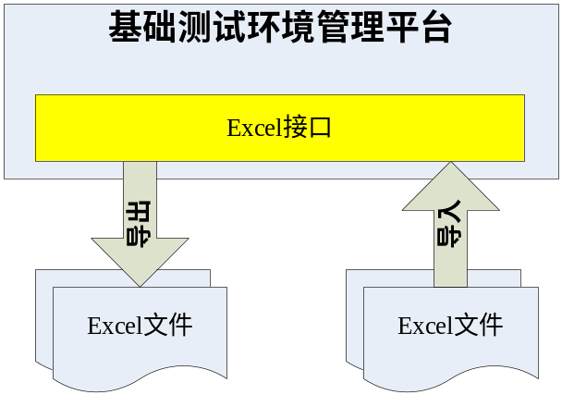

MQC接口
MQC作为测试案例运行管理工具，每次需要执行测试案例时，从基础测试环境管理平台中选定需要执行的测试案例，通过MQC接口导入到MQC中，导出信息包括测试案例的基本信息、脚本、附件等信息；执行结束后能够优MQC接口把测试执行结果从MQC平台中导入到基础测试环境管理平台相应的测试案例中。
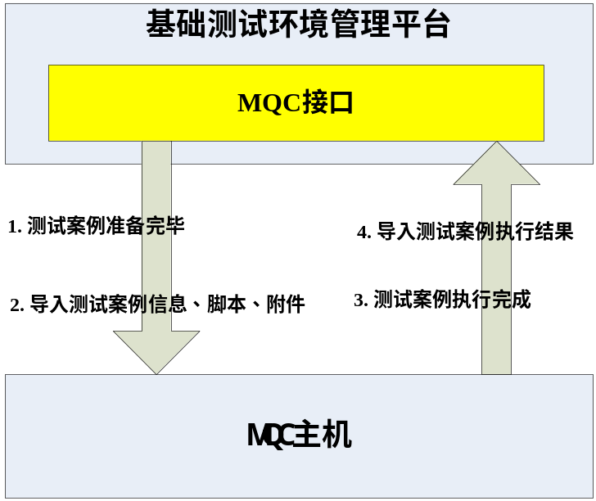

FTP+Remoting接口
利用Remoting与基础测试环境版本管理主机通信，实现通过FTP把基础测试环境版本管理主机的测试版本包上传至各测试主机。
- 客户端通过FTP客户端上传到版本服务器指定目录中；
- 基础测试环管理平台流程将版本管理主机指定的版本包发送到环境主机指定的目录中
注：红色箭头表示基础测试环境管理平台外的操行。

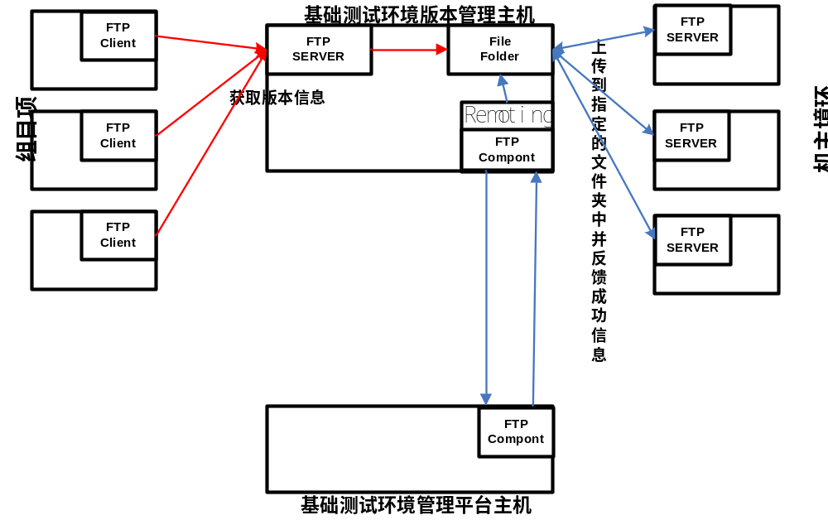

内部接口
无

其他接口
无

数据库设计

数据库
结构属性
数据库名称 | SCGL
逻辑标识 | db
物理标识
数据库类型 | Oracle10个
存储模式 | 磁盘矩阵
存储介质 | 磁盘
访问模式
读/写方式

表结构设计
详见《表结构设计》文档。

安全设计

系统方面
- 设计安全的身份验证和会话管理机制
系统通过用户登陆的方式进行身份认证，所有验证都在服务器端完成，不依赖于客户端验证，并且采用MD5加密方式进行用户登陆密码加密方式，保证了密码的安全性。
系统通过SESSION保护会话身份验证方式，避免未经授权访问会话状态；并且严格限制会话寿命，确保通道的安全。

- 选择适当的授权模型
系统通过自定义授权模型对用户进行权限分配，有效的避免了用户操作没有授权的功能。

- 不要向客户端泄漏信息。
发生故障时，系统将自动转移到系统级异常错误界面，能够避免系统错误暴露给用户端，有效保护系统程序免受攻击。

软件方面
- 安装中国建设银行网络管理统一使用的杀毒软件，进行系统安全保护。
- 通过软件防火墙关闭未使用的所有端口，防止服务器受到端口攻击。

网络方面
- 采用网络授权访问方式，只有网络环境授权才能够进行网络访问。
- 服务器处于中国建设银行开发中心的内部网络，不允许外网访问，有效阻止外网攻击。

系统维护设计

系统权限维护
系统在使用过程中，随时会有权限种类的变化，系统设计采用权限可配置的方式，进行权限管理；管理员用户增加新的权限组时能够通过自行配置权限功能模块实现权限维护，方便权限增加和修改。

系统功能模块管理维护
系统为方便功能的模块管理，采用可配置的方式进行功能模块管理；方便功能模块的扩充与修改，能够方便系统增加新的功能模块。

部分模块功能开关维护
系统设计过程中为了方便某些功能的使用，定义了功能开关。例如：版本管理流程中设置了“约束发布时间点”功能，方便功能模块的功能调整。

附录A

